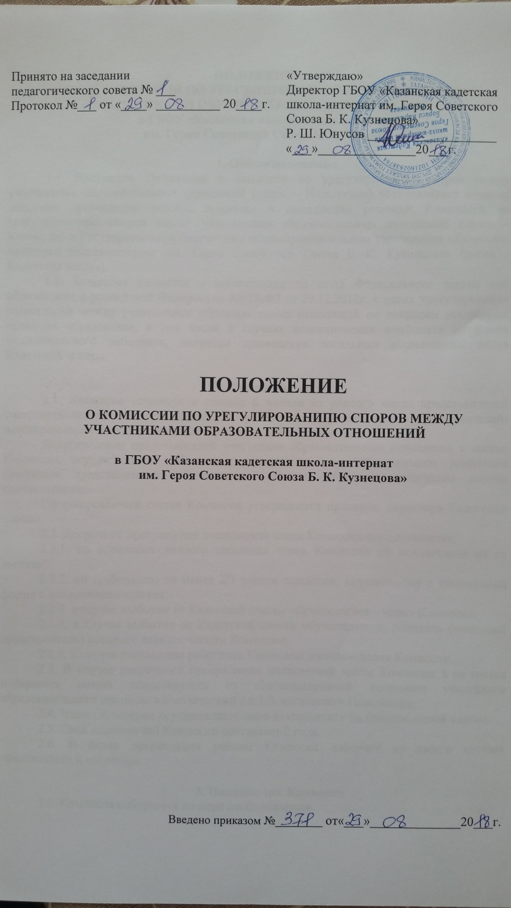ПОЛОЖЕНИЕ
О КОМИССИИ ПО УРЕГУЛИРОВАНИПЮ СПОРОВ МЕЖДУ УЧАСТНИКАМИ ОБРАЗОВАТЕЛЬНЫХ ОТНОШЕНИЙ
в ГБОУ «Казанская кадетская школа-интернат
им. Героя Советского Союза Б. К. Кузнецова»

1. Общие положения
1.1. Настоящее Положение о комиссии по урегулированию споров между участниками образовательных отношений (далее – Положение) устанавливает порядок создания, организации работы, принятия и исполнения решений Комиссией по урегулированию споров между участниками образовательных отношений (далее – Комиссия) в Государственном бюджетном общеобразовательном учреждении «Казанская кадетская школа-интернат им. Героя Советского Союза Б. К. Кузнецова» (далее – Кадетская школа).
1.2. Комиссия создается в соответствии со ст.45 Федерального закона «об образовании в российской Федерации» №273-ФЗ от 29.12.2012г. в целях урегулирования разногласий между участниками образовательных отношений по вопросам реализации права на образование, в том числе в случаях возникновения конфликта интересов педагогического работника, вопросам применения локальных нормативных актов Кадетской школы.
1.3. Комиссия создается в составе 6 членов из равного числа представителей совершеннолетних обучающихся, родителей (законных представителей) несовершеннолетних обучающихся и работников Кадетской школы.
Делегирование представителей участников образовательных отношений в состав Комиссии осуществляется Школьным самоуправлением, объединением родителей (законных представителей) обучающихся, общим собранием коллектива школы соответственно.
Сформированный состав Комиссии утверждается приказом директора Кадетской школы.
1.4. Срок полномочий Комиссии составляет 2 года.
1.5. Члены Комиссии осуществляют свою деятельность на безвозмездной основе.
1.6. Досрочное прекращение полномочий члена Комиссии осуществляется:
1.6.1. на основании личного заявления члена Комиссии об исключении из ее состава;
1.6.2. по требованию не менее 2/3 членов комиссии, выраженному в письменной форме с объяснением причин;
1.6.3. в случае выбытия из Кадетской школы обучающегося – члена Комиссии;
1.6.4. в случае выбытия из Кадетской школы обучающегося, родитель (законный представитель) которого являлся членом Комиссии;
1.6.5. в случае увольнения работника Кадетской школы – члена Комиссии.
1.7. В случае досрочного прекращения полномочий члена Комиссии в ее состав избирается новый представитель от соответствующей категории участников образовательного процесса в соответствии с п.1.3. настоящего Положения.
1.8. В целях организации работы Комиссия избирает из своего состава председателя и секретаря.
1.9. Комиссия собирается по мере необходимости. Решение о проведении заседания Комиссии принимается ее председателем на основании обращения (жалобы, заявления, предложения) участника образовательных отношений не позднее 3 учебных дней с момента поступления такого обращения.
1.10. Обращение подается в письменной форме. В жалобе указываются конкретные факты, признаки, обстоятельства нарушений прав участников образовательных отношений; лица, допустившие нарушения (если они известны).
1.11. В процессе разрешения конфликтной ситуации Комиссия имеет право получить письменные объяснения от участников конфликтной ситуации и от лиц, обладающих какими-либо сведениями по данной ситуации.
1.12. Комиссия принимает решение не позднее 10 учебных дней с момента начала рассмотрения обращения.
Заседание комиссии считается правомочным, если на нем присутствовало не менее 2/3 членов Комиссии.
1.13. Лицо, направившее в Комиссию обращение, вправе присутствовать при рассмотрении этого обращения на заседании Комиссии. Лицо, чье действие обжалуется в обращении, также вправе присутствовать на заседании Комиссии и давать пояснения.
Для объективного и всестороннего рассмотрения обращений Комиссия вправе приглашать на заседания и заслушивать иных участников образовательных отношений.
Неявка любого из указанных в настоящем пункте лиц на заседание Комиссии, либо немотивированный отказ от показаний не являются препятствием для рассмотрения обращения по существу.
1.14. При возникновении прямой или косвенной личной заинтересованности любого члена Комиссии, которая может привести к конфликту интересов при рассмотрении вопроса, включенного в повестку дня, член Комиссии может быть отстранен от рассмотрения вопроса по существу по личному заявлению, либо по заявлению иных участников заседания.
1.15. Разбирательство в Комиссии осуществляется в пределах тех требований и по тем основаниям, которые изложены в заявлении. Изменение предмета и (или) основания, изложенного в заявлении, в процессе рассмотрения спора не допускаются. Комиссия не рассматривает сообщения о преступлениях и административных правонарушениях, а также анонимные обращения; не проводит проверки по фактам нарушения трудовой дисциплины.
1.16. Комиссия принимает решение простым большинством голосов членов, присутствующих на заседании Комиссии. В случае равенства голосов решающим является голос ее председателя.
1.17. В случае установления фактов нарушения прав участников образовательных отношений, Комиссия принимает решение, направленное на восстановление нарушенных прав. На лиц, допустивших нарушение прав обучающихся, родителей (законных представителей) обучающихся, а также работников организации, Комиссия возлагает обязанности по устранению выявленных нарушений и (или) недопущению нарушений в будущем.
Если нарушения прав участников образовательных отношений возникли вследствие принятия решения Кадетской школой, в том числе вследствие издания локального нормативного акта, Комиссия принимает решение о необходимости отмены данного решения Кадетской школы (локального нормативного акта) и указывает срок исполнения решения.
Комиссия отказывает в удовлетворении жалобы на нарушение прав заявителя, если посчитает жалобу необоснованной: отсутствует факт нарушения; отсутствует причинно-следственная связь между нарушением прав лица, подавшего жалобу, и действием (бездействием) других участников образовательных отношений или содержанием локального акта.
1.18. Решение Комиссии оформляется протоколом. Копии протокола в течение трех рабочих дней со дня заседания передаются директору Кадетской школы и сторонам спора, а также по решению Комиссии иным заинтересованным лицам.
1.19. Решение Комиссии обязательно для исполнения всеми участниками образовательных отношений и подлежит исполнению в указанный срок.
1.20. Решения Комиссии могут быть обжалованы в установленном законодательством порядке.
1.21. Организационно-техническое и документационное обеспечение деятельности Комиссии, а также информирование членов Комиссии о дате, времени и месте проведения заседания, о включенных в повестку дня вопросах, ознакомление членов Комиссии с материалами, представляемыми для обсуждения на заседании Комиссии, осуществляется секретарем Комиссии.
1.22. Членам Комиссии и лицам, участвовавшим в ее заседаниях, запрещается разглашать конфиденциальные сведения, ставшие им известными в ходе работы Комиссии. Информация, полученная в процессе деятельности Комиссии, может быть использована только в установленном действующим законодательством порядке.

